**Информация к проекту решения по заявлению:**

**1.7 ООО «Новый Мир Химметалл»**

**Земельный участок:**

кадастровый номер **54:35:101490:17**;

местоположение:Российская Федерация, Новосибирская область, г. Новосибирск, **Центральный район**, ул. Октябрьская магистраль;

площадь 3665 кв. м.;

(планшет 1589).

**Зонирование:** Зона делового, общественного и коммерческого назначения (ОД-1), Подзона делового, общественного и коммерческого назначения с объектами различной плотности жилой застройки   
(ОД-1.1)

**Заявленные требования:** *в части уменьшения минимального процента застройки в границах земельного участка с 25 % до 10 %.*

**Обоснование согласно заявлению:** *в связи с тем, что конфигурация земельного участка, наличие охранной зоны электросетевого хозяйства, подземного сооружения (подземной камеры) являются неблагоприятными для застройки*

**Планируется: строительство здания спортивно-оздоровительного центра с бассейном и встроенной автостоянкой**

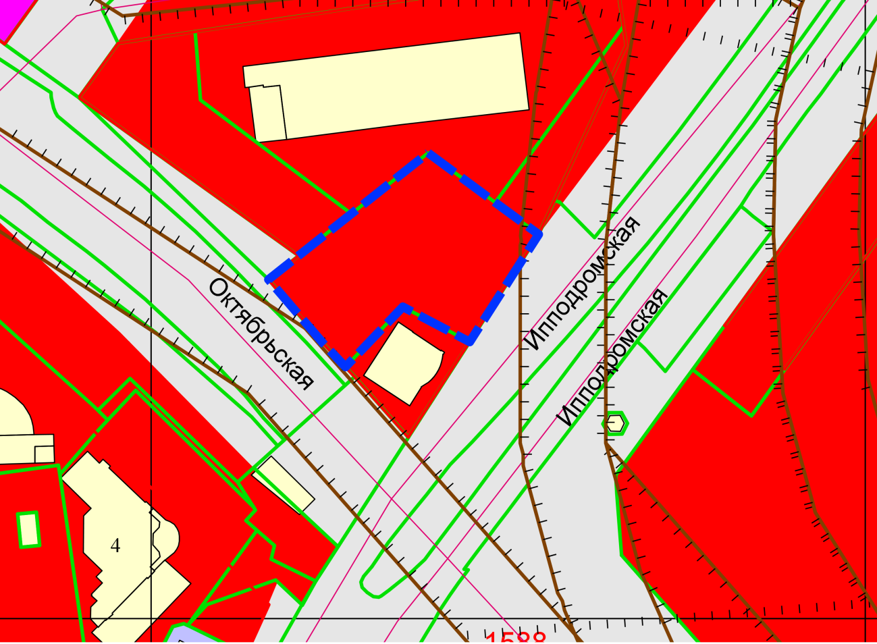

**54:35:101490:17**

**ОД-1**

Приложения к заявлению: